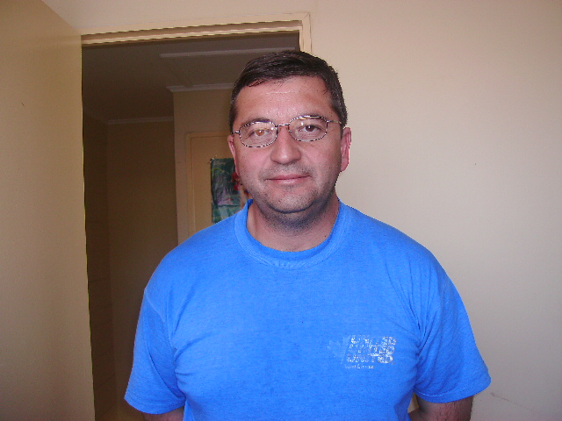

CURRICULUM VITAE

ANTECEDENTES PERSONALES

NOMBRE : EDUARDO ANTONIO SAGREDO GALLARDO
FECHA DE NACIMIENTO : 15 DE MARZO DE 1969
RUT : 10.309.508-5
NACIONALIDAD : CHILENA
DIRECCION : PASAJE GAVINO SIERRALTA # 4373,RDA SAN FERNANDO
COPIAPO.
ESTADO CIVIL : CASADO
TELEFONO : 89191275 – (052) 2220847
LICENCIA DE CONDUCIR : A-2- D

ANTECEDENTES ACADEMICOS

ENSEÑANZA BASICA : COMPLETA (V REGION)

ENSEÑANZA MEDIA : COMPLETA (V REGION)

ANTECEDENTES LABORALES

1991 A 1994 : TRABAJE PARA FRIGOVEL COMO CHOFER REPARTIDOR DE
CONGELADOS EN CAMIONETA ¾.
1994 A 1999 : TRABAJE PARA THCO COMO CHOFER DE CAMIONES EN
TRANSPORTE DE PRODUCTOS NESTLE Y CORPORA TRES
MONTES ENTRE SANTIAGO ,TALTAL E INTERMEDIOS.
1999 A 2001 : TRABAJE PARA EMPRESA MAJOR COMO CHOFER DE CAMION
ALJIBE EN SONDAJES DEL PROYECTO PASCUALAMA.
2001 A 2003 : TRABAJE CON TRANSPORTES DEPETRIS EN TRASLADO DE
CONCENTRADO DE COBRE DESDE MINERA CANDELARIA HASTA
PUERTO PUNTA PADRONES.
2003 A 2006 : TRABAJE CON TRANSPORTES SACI RAMIREZ EN TRASLADO DE
CONCENTRADO DE COBRE DESDE PUERTO COLOSO HASTA
POTRERILLOS Y CHUQUICAMATA.
2006 A 2009 : TRABAJE CON TRANSPORTES LINSA EN TRASLADO DE
INSUMOS MINEROS PARA MINERA ESCONDIDA Y MINERA
CANDELARIA.
2009 A 2011 : TRABAJE CON CONSORCIO PCA EN LA CONSTRUCCION DEL
PROYECTO PASCUALAMA.(CAT 740 -773).
2011 A 2013 : TRABAJE EN COMPAÑÍA MINERA NEVADA COMO OPERADOR
DE CAMION CATERPILLAR ARTICULADO 740 , 773 ; KOMATSU
930E4 Y ALJIBE 785.
2014 : TRABAJE CON KOMATSU CHILE COMO OPERADOR DE
CAMA BAJA ;CAMION LUBRICADOR Y CAMION PLUMA EN
MINERA CASERONES.

2014 : TRABAJO CON TRANSPORTES TAMARUGAL COMO
CONDUCTOR DE CAMIONES SCANIA 440 EN TRANSPORTE DE
CONCENTRADO DE COBRE DESDE MINERA CASERONES HASTA
PUERTO DE COQUIMBO.

